附件1：
限时机考常见违纪情况
违纪情况 | 示例
情况一：  图像识别（小视频） | 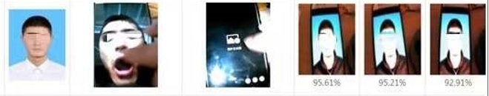
情况二：  图片识别（照片） | 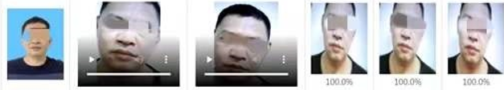
情况三：  替考 | 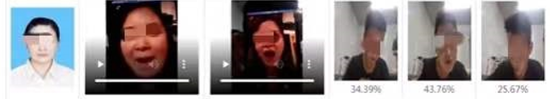  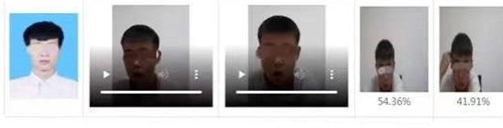
情况四：  ①无识别(黑白屏、模糊等)  ②无考前或交卷验证视频  ③考试期间无抓拍（遮挡或躲避摄像头） | 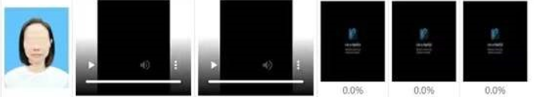  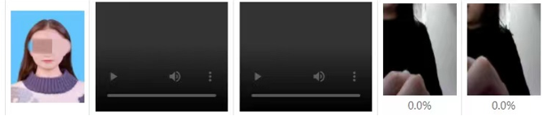  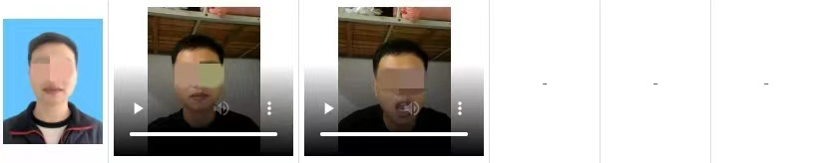

情况五：  使用手机(要求拍摄图片上传的课程除外） | 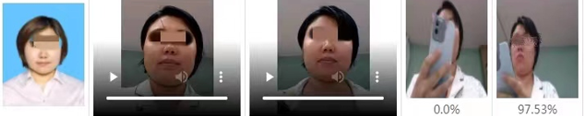
情况六：  翻阅资料（开卷考试课程除外） | 
情况七：  佩戴耳机 | 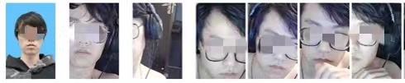
情况八：  衣衫不整 | 
情况九：  做与考试无关的事情 | 